**موضوع : سیستم بخش پذیرش بیمارستان**

**فهرست مطالب**

**عنوان صفحه**

فصل اول : چشم انداز پروژه (Vision) 5

1-1- مقدمه 6

1-2- Vision چیست 6

1-3- موضوع پروژه 6

1-4- اهداف پروژه 6

1-5- انجام پروژه چه سودی دارد 7

1-6- ذینفعان پروژه 7

فصل دوم : تحلیل و طراحی بخش سیستم پذیرش بیمارستان 10

نکاتی راجع به نوشتن سناریو برای Use Case ها 11

سناریوی Use Caseثبت اطلاعات بیمار 12

نمودار Package 13

نمودار Usecase شماره 1 14

نمودار Usecase شماره 2 15

نمودار Usecase شماره 3 16

نمودار Usecase شماره 4 17

اکتورهای سیستم پذیرش بیمارستان Actor 18

نمودار توالی (Sequence Diagram) ثبت اطلاعات بیمار 19

نمودار همکاری (Collaboration Diagram) ثبت اطلاعات بیمار 20

نمودار فعالیت (Activity Diagram) ثبت اطلاعات بیمار 21

سناریوی Use Caseثبت بخش بیمار 22

نمودار توالی (Sequence Diagram) ثبت بخش بیمار 23

نمودار همکاری (Collaboration Diagram) ثبت بخش بیمار 24

نمودار فعالیت (Activity Diagram) ثبت بخش بیمار 25

سناریوی Use Caseثبت انواع بیماری 26

نمودار توالی (Sequence Diagram) ثبت انواع بیماری 27

نمودار همکاری (Collaboration Diagram) ثبت انواع بیماری 28

نمودار فعالیت (Activity Diagram) ثبت انواع بیماری 29

سناریوی Use Caseثبت پرونده بیمار 30

نمودار توالی (Sequence Diagram) ثبت پرونده بیمار 31

نمودار همکاری (Collaboration Diagram) ثبت پرونده بیمار 32

نمودار فعالیت (Activity Diagram) ثبت پرونده بیمار 33

سناریوی Use Caseویزیت بیمار 34

نمودار توالی (Sequence Diagram) ویزیت بیمار 35

نمودار همکاری (Collaboration Diagram) ویزیت بیمار 36

نمودار فعالیت (Activity Diagram) ویزیت بیمار 37

سناریوی Use Caseثبت دارو 38

نمودار توالی (Sequence Diagram) ثبت دارو 39

نمودار همکاری (Collaboration Diagram) ثبت دارو 40

نمودار فعالیت (Activity Diagram) ثبت دارو 41

سناریوی Use Case فرم ترخیص بیمار 42

نمودار توالی (Sequence Diagram) فرم ترخیص بیمار 43

نمودار همکاری (Collaboration Diagram) فرم ترخیص بیمار 44

نمودار فعالیت (Activity Diagram) فرم ترخیص بیمار 45

سناریوی Use Caseوضعیت حساب بیمار 46

نمودار توالی (Sequence Diagram) وضعیت حساب بیمار 47

نمودار همکاری (Collaboration Diagram) وضعیت حساب بیمار 48

نمودار فعالیت (Activity Diagram) وضعیت حساب بیمار 49

سناریوی Use Caseوضعیت درمان بیمار 50

نمودار توالی (Sequence Diagram) وضعیت درمان بیمار 51

نمودار همکاری (Collaboration Diagram) وضعیت درمان بیمار 52

نمودار فعالیت (Activity Diagram) وضعیت درمان بیمار 53

فصل سوم : نمودار Class سیستم بخش پذیرش بیمارستان 54

مقدمه 55

نمودار اصلی Class سیستم 56

توضیحات متدهای نمودار کلاس اصلی سیستم 57

جزئیات و نام هر کلاس 58

1-کلاس کاربر 58

2-کلاس مسئول پذیرش 58

3- کلاس مسئول مالی 59

4- کلاس کارشناس ترخیص 59

5- کلاس پزشک 59

6- کلاس پرستار 59

7- کلاس اطلاعات بیمار 60

8- کلاس ویزیت بیمار 60

9- کلاس وضعیت حساب 61

10- کلاس فرم ترخیص 61

11- کلاس درمان 62

12- کلاس بیماری 62

13- کلاس دارو 63

14- کلاس بخش 63

15- کلاس پرونده 64

# فصل اول : چشم انداز پروژه (Vision)

## 1-1- مقدمه

در این فصل ابتدا تعریفی از Vision ارائه می دهیم و سپس به بررسی مواردی می پردازیم که باید در چشم انداز پروژه یا همان Vision باید مورد بررسی قرار گیرد.

## 1-2- Vision چیست

Vision یا چشم انداز پروژه در حقیقت یک سری مستندات اولیه پروژه است که شامل بررسی موارد ذیل می باشد:

موضوع پروژه

اهداف پروژه

انجام پروژه چه سودی دارد

ویژگیهای پروژه

ذینفعان پروژه چه کسانی هستند

سابقه انجام پروژه های مشابه

معایب پروژه های گذشته

زبان برنامه نویسی

پایگاه داده

سیستم عامل مورد استفاده

روش تحلیل

نرم افزارهای مورد نیاز برای تحلیل و پیاده سازی

## 1-3- موضوع پروژه

موضوع پروژه جاری پیاده سازی یک سیستم پذیرش بیمارستان می باشد.

## 1-4- اهداف پروژه

هدف از پیاده سازی ، سیستمی است که با آن بتوان عملیات نمایش لیست بیماران پذیرش شده ، نمایش لیست بخش هایی که بیماران در آن جا بستری شده اند و... را انجام داد.

در پیاده سازی این پروژه اهداف تجاری مد نظر نمی باشد. بلکه فقط اهداف آموزشی زیر مد نظر می باشد: (البته ممکن است از این سیستم در مقاصد تجاری نیز استفاده شود)

آشنایی با برنامه های اپلیکیشن

آشنایی با تحلیل این گونه برنامه ها

آشنایی با روش پیاده سازی این گونه نرم افزارها

آموزش برنامه نویسی سیستمهای تحت ویندوز

آموزش نحوه استفاده از ابزارهای برنامه نویسی برای پیاده سازی این گونه سیستمها

آموزش نحوه ارتباط بین پایگاه داده و فرم ها در این گونه سیستمها

آشنایی با روش برنامه نویسی تجاری

## 1-5- انجام پروژه چه سودی دارد

هزینه دوره های آموزشی خارج از دانشگاه برای دانشجو حذف می شود

انجام این پروژه از نظر کارآموزی و آموزش نحوه انجام یک پروژه تجاری برای کسانی که به نحوی با پروژه سررکار دارند بسیار مفید است

Component هایی که در این پروژه تولید می شوند اکثرا در پروژه های آینده و یا پروژه های مشابه نیز قابل استفاده اند و این مساله خود باعث صرفه جویی در زمان اجرای پروژه های دیگر خواهد شد

## 1-6- ذینفعان پروژه

**تحلیل گر**

کسی است که عملیات تحلیل سیستم را انجام می دهد و با سیستم به خوبی آشنایی دارد.

**برنامه نویس**

کسی است که عملیات پیاده سازی و برنامه نویسی را با استفاده از مستندات تولید شده توسط تحلیلگر ، انجام می دهد.

**افراد تحت تعلیم دوره**

افراد تحت تعلیم دوره معمولا دانشجویانی هستند که در این دوره آموزشی شرکت نموده اند.

**مشتریان**

مشتریان کسانی هستند که در آینده این نرم افزار را خریداری می نمایند و به نحوی از این برنامه استفاده می نمایند.

**1-7- سابقه انجام پروژه های مشابه**

نسخه های بسیار متوعی از سیستم بخش پذیرش بیمارستان در سرتاسر دنیا به زبانهای مختلف (چه از لحاظ برنامه نویسی و چه از لحاظ زبان ملی) پیاده سازی شده اند که زمینه فعالیت آنها به شرح ذیل نی باشد:

**فعالیتهای علمی**

دانشگاهی

پژوهشی

آموزشی

**فعالیتهای تجاری**

خرید

فروش

بازاریابی

**فعالیتهای عمومی**

معرفی سایر سیستم بخش پذیرش بیمارستان

**1-8- معایب پروژه های گذشته**

در بررسی هایی که انجام شده ایرادهای زیر مشاهده شده است که بیشتر این ایرادات در این سیستم ها معمولا مشترک می باشند:

وجود اشکال در جستجو با حروف فارسی در هنگام تایپ (مثلا با حرف ی و گ بیشتر مشکل دارند و نتایج مختلفی ارائه می شود و گاهی اوقات نتیجه مطلوبی از جستجو حاصل نمی شود)

عدم وجود جستجوی پیشرفته برای اعضا ( در برخی موارد به یک جستجوی ساده اکتفا شده بود که آن هم نتایج مطلوبی ارائه نمی کرد)

گرافیک بسیار سنگین در فرم ها و طراحی اشتباه جدول ها (این مساله باعث می شود در هنگام باز شدن فرم ها ، کاربران به راحتی از مشاهده و ادامه کار صرف نظر نمایند)

عدم پشتیبانی از سیستم عامل های مختلف

عدم وجود فرم راهنما ( این فرم برای راهنمایی کلی بخشهای اصلی پروژه مناسب می باشد)

عدم وجود دسته بندی داروها

. . . .

البته ایرادات فنی بیشماری در این سیستم ها موجود می باشد که به علت طولانی شدن بحث از ارائه آنها خودداری می شود.

**1-9- زبان برنامه نویسی**

زبان برنامه نویسی Base پروژه C# می باشد . ابزار C# در مجموعه Visual Studio موجود و قابل نصب می باشند.

**1-10- پایگاه داده**

پایگاه داده مورد استفاده در سیستم SQL Server میباشد که مناسب برای نصب بر روی ویندوز XP است. (لازم به ذکر است که برخی از نسخه های SQL Server بر روی ویندوز XP نصب نمی شوند و فقط برای نصب بر روی Widows Server طراحی شده اند)

**1-11- روش تحلیل سیستم**

روش تحلیل سیستم RUP می باشد که برای رسم نمودارها از روش UML استفاده خواهد شد. RUP ، متدولوژی ارائه شده توسط شرکت Rational ، پرکاربردترین فرآیند تولید و توسعه نرم افزاری در دنیای کنونی است و به عنوان یک استاندارد صنعتی بالفعل در دنیای IT پذیرفته شده است.

**1-12- سیستم عامل مورد نیاز برای پیاده سازی**

سیتم عامل استاندارد برای کارهای حرفه ای Windows Server می باشد. ولی در این مورد ما از سیستم عامل ویندوز XP Service Pack2 و یا Service Pack 3 استفاده خواهیم نمود.

**1-13- سایر نرم افزارهای مورد نیاز برای پیاده سازی سیستم**

مجموعه Visual Studio Professional Edition

ابزار MSDN برای استفاده به عنوان ابزار کمکی در هنگام برنامه نویسی

نرم افزار SQL Server

نرم افزار Rational Rose (جهت طراحی دیاگرامهای UML)

نرم افزار Visio (جهت طراحی برخی از دیاگرامها که امکان رسم آنها در Rational Rose وجو ندارد. مانند دیاگرام ER)

نرم افزار Photoshop جهت تولید بخشهای گرافیکی مورد نیاز در وب سایت

# فصل دوم : تحلیل و طراحی بخش سیستم پذیرش بیمارستان

## نکاتی راجع به نوشتن سناریو برای Use Case ها

معمولا سناریویی که برای هر Use Case نوشته می شود برای رعایت نظم درون جدولی مانند شکل زیر نوشته می شود. این جدول به صورت استاندارد دارای بخشهایی است که معمولا در هنگام نوشتن سناریوهای مختلف برای برخی از قسمتهای آن را نمی توان تعریفی نوشت. به عنوان مثال در برخی از سناریوها قیود Use Case ذکر می شوند و در برخی سناریو ها قیودی وجود ندارد که نوشته شود.

|  |  |  |  |  |  |
| --- | --- | --- | --- | --- | --- |
| **محل درج شماره سناریو** | | **محمل درج نام سیستم یا زیر سیستم** | | | **محل درج نام Use Case و نام Actor** |
| **Scenario Description:** در این بخش شرح مختصری از سناریو نوشته می شود. | | | | | |
| **Assumption**: در این بخش تعریفی از اکتور بیان می شود و شرح داده می شود که وظیفه Actor مورد نظر در این Use Case چیست. | | | | | |
| **Include:** در این بخش نوع ارتباط با Use case های دیگر در صورت وجود مشخص می شود. | | | **Extended:** در این بخش نوع ارتباط با Use case های دیگر در صورت وجود مشخص می شود. | | |
| **(Pre-Condition):** در این بخش معمولا شرط یا شروطی نوشته می شوند که قبل از اتفاق افتادن Use Case باید برقرار باشند. یا به عبارتی شرایطی که باید اتفاق بیفتند تا Use Case فعال شود. | | | | | |
| **مراحل: ( یا Main Flow)** جریان اصلی کار به صورت جزء به جزء شرح داده می شود. | **Actor** | | | **System** | |
| در این بخش عملیاتی که اکتور درخواست می دهد به صورت مرحله به مرحله نوشته می شود. | | | در این بخش عملیاتی که سیستم انجام می دهد به صورت مرحله به مرحله نوشته می شود. | |
| **Constraints:** در این بخش قیودی که در هنگام انجام Use Case باید اعمال شوند نوشته می شوند. | | | | | |
| **Post-Condition:** شرایطی که بعد از اتمام کار Use Case ایجاد می شود را Post-Condition می گویند. | | | | | |
| **Alternative Flow:** جریان فرعی Use Case در این بخش شرح داده می شود. مانند خطاها و Exception ها. | | | | | |
| **Goal:** در این بخش هدف اصلی که باید به آن رسیده شود نوشته می شود. | | | | | |

در ادامه به ارائه سناریو برای هر یک از Use Case ها خواهیم پرداخت.

## سناریوی Use Caseثبت اطلاعات بیمار

|  |  |  |  |  |  |
| --- | --- | --- | --- | --- | --- |
| **سناریوی شماره 1** | | **سیستم پذیرش بیمارستان** | | | **نام: ثبت اطلاعات بیمار**  **(RegistInfoBimar)**  **Actor: کاربر** |
| **شرح سناریو:** در این سناریو ، Actor پس ازورود به سیستم ، اطلاعات بیمار را را ثبت می کند. | | | | | |
| **Assumption**: منظور از Actor در این Use Case کاربر سیستم پذیرش بیمارستان می باشد که عملیات بخش پذیرش بیمارستان را انجام می دهد. | | | | | |
| **Include:** ورود به سیستم | | | **Extended:** صفحه اصلی نرم افزار | | |
| **(Pre-Condition):** پذیرشبیمار انجام نشده است. | | | | | |
| **مراحل:** | **Actor** | | | **System** | |
| 1- کاربر بر روی منوی پذیرش بیمارکلیک می نماید. | | | 2- سیستم فرم مربوط به پذیرش بیمار را نمایش می دهد. | |
| 3-کاربر اطلاعات درخواستی بیمار را وارد می نماید و کلید ثبت را فشار می دهد. | | | 4- سیستم پس از بررسی اعتبارسنجی اطلاعات ، اطلاعات مربوط به بیمار را ثبت می کند. | |
|  | | | 5- سیستم پیغامی مبنی بر انجام ثبت اطلاعات را نمایش می دهد. | |
| **Constraints: -** مقادیر تمام فیلدها باید وارد شوند. | | | | | |
| **Post-Condition:** بعد از ثبت اطلاعات بیمار ، اطلاعات بیمار در دسترس می باشد. | | | | | |
| **Alternative Flow:** در صورتی که به هر دلیلی ثبت انجام نشد بایستی به گونه ای به کاربر اطلاع داده شود. | | | | | |
| **:Goal** اطلاعات بیمار توسط بیمار ثبت شده است. | | | | | |

# نمودار Package

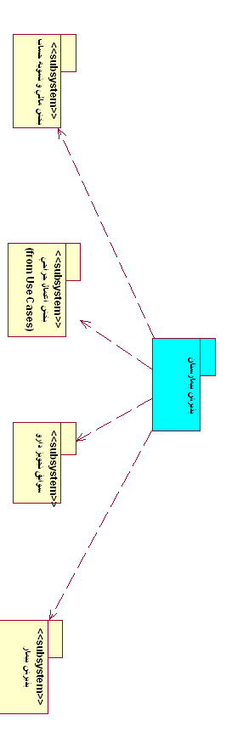

# نمودار Usecase شماره 1

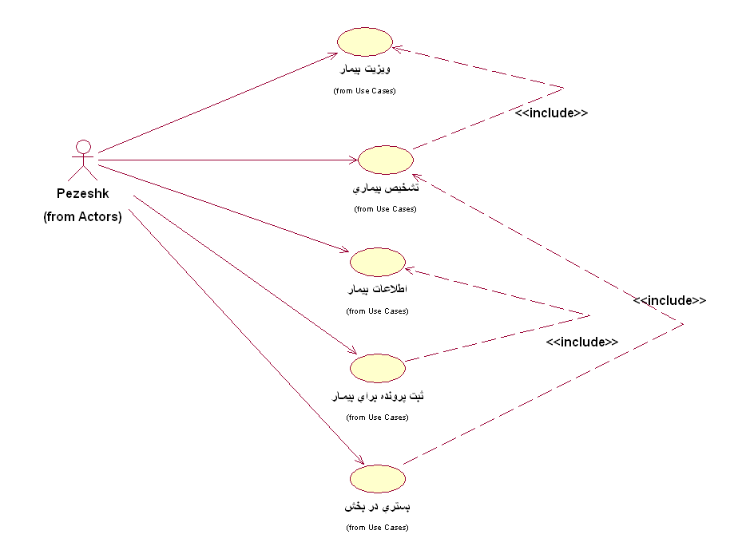

# نمودار Usecase شماره 2

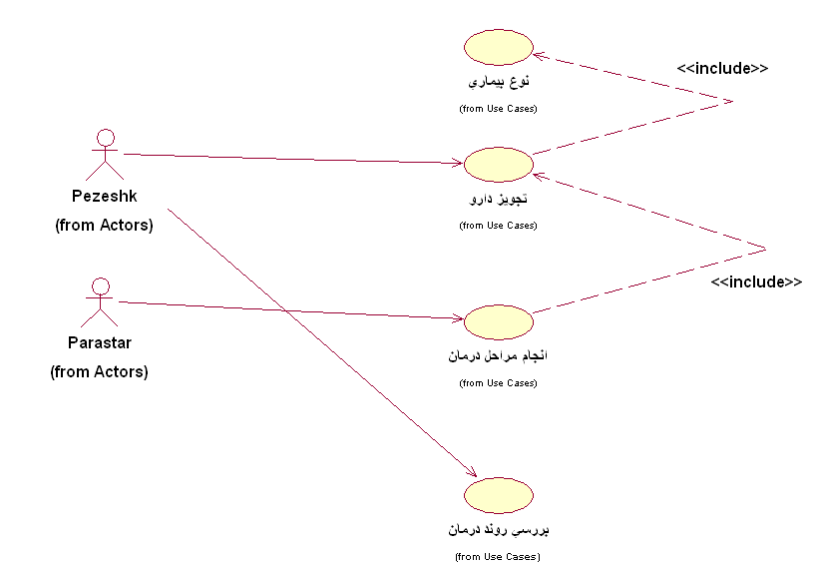

# نمودار Usecase شماره 3

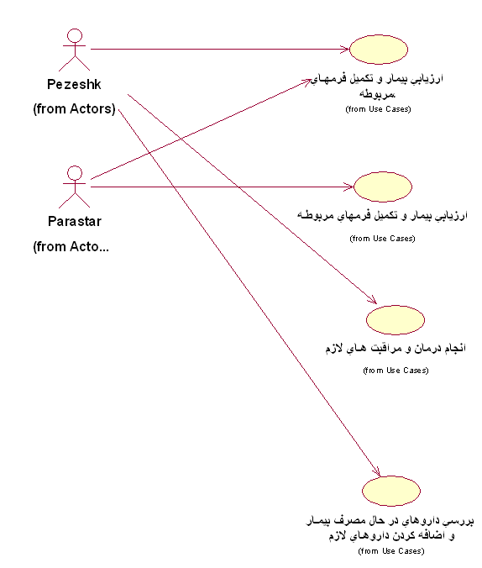

# نمودار Usecase شماره 4

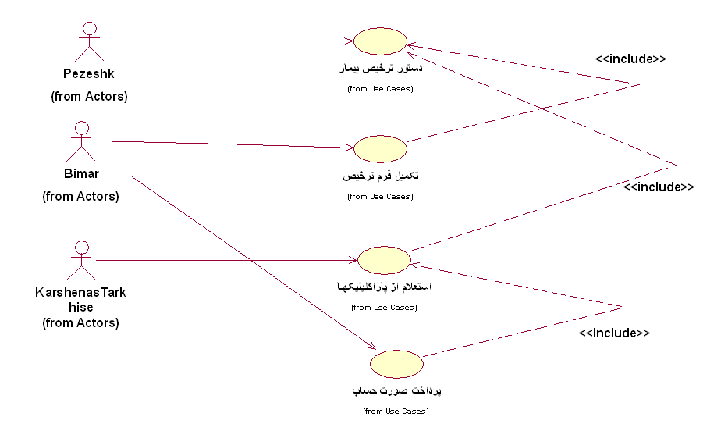

# اکتورهای سیستم پذیرش بیمارستان Actor

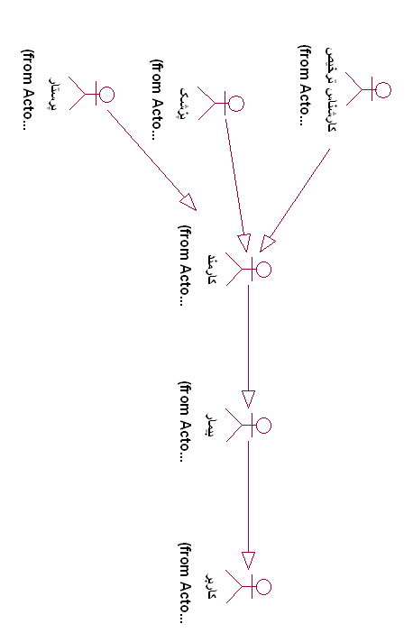

## نمودار توالی (Sequence Diagram) ثبت اطلاعات بیمار

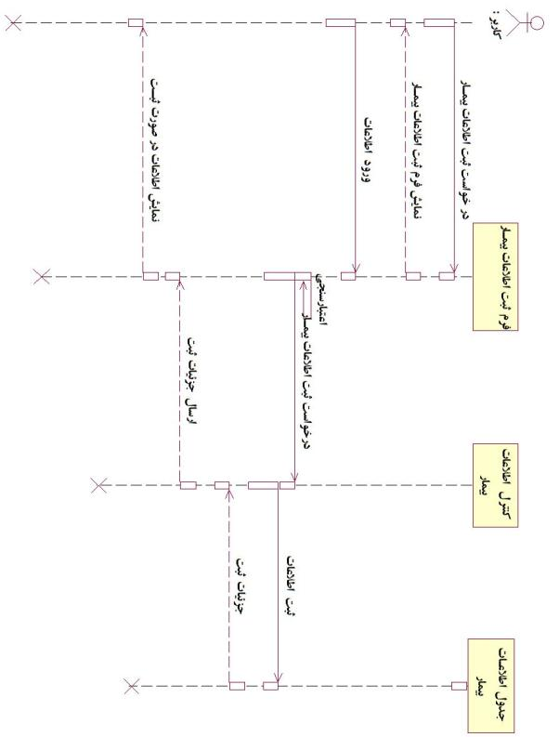

## نمودار همکاری (Collaboration Diagram) ثبت اطلاعات بیمار

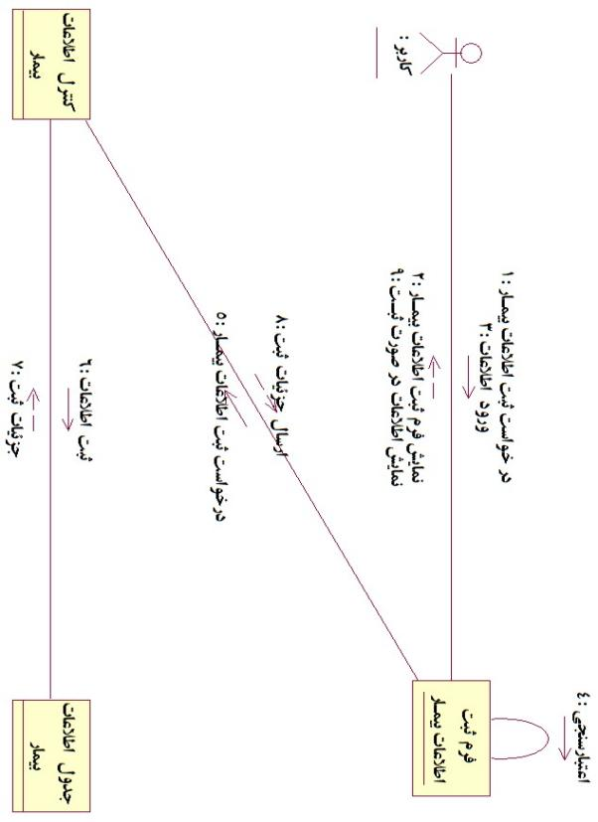

## نمودار فعالیت (Activity Diagram) ثبت اطلاعات بیمار

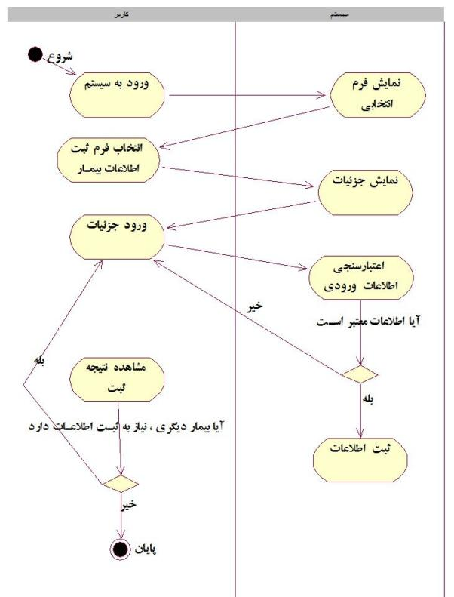

## سناریوی Use Caseثبت بخش بیمار

|  |  |  |  |  |  |
| --- | --- | --- | --- | --- | --- |
| **سناریوی شماره 2** | | **سیستم پذیرش بیمارستان** | | | **نام: ثبت بخش بیمار**  **(RegistBakhshBimar)**  **Actor: کاربر** |
| **شرح سناریو:** در این سناریو ، Actor پس ازورود به سیستم ، بخش بیمار را را ثبت می کند. | | | | | |
| **Assumption**: منظور از Actor در این Use Case کاربر سیستم پذیرش بیمار ستان می باشد که عملیات بخش پذیرش بیمارستان را انجام می دهد. | | | | | |
| **Include:** ورود به سیستم | | | **Extended:** صفحه اصلی نرم افزار | | |
| **(Pre-Condition):** بخش بیمارثبت نشده است. | | | | | |
| **مراحل:** | **Actor** | | | **System** | |
| 1- کاربر بر روی منوی ثبت بخش بستری بیمار کلیک می نماید. | | | 2- سیستم فرم مربوط به بخش بستری بیمار را نمایش می دهد. | |
| 3-کاربر اطلاعات درخواستی فرم را وارد و نوع بخش بستری را مشخص می نماید و کلید ثبت را فشار می دهد. | | | 4- سیستم پس از بررسی اعتبارسنجی اطلاعات ، اطلاعات مربوط به بخش بیمار را ثبت می کند. | |
|  | | | 5- سیستم پیغامی مبنی بر انجام ثبت اطلاعات را نمایش می دهد. | |
| **Constraints: -** مقادیر تمام فیلدها باید وارد شوند. | | | | | |
| **Post-Condition:** بعد از ثبت بخش بستری بیمار ، اطلاعات بخش بستری بیماردر دسترس می باشد. | | | | | |
| **Alternative Flow:** در صورتی که به هر دلیلی ثبت انجام نشد بایستی به گونه ای به کاربر اطلاع داده شود. | | | | | |
| **:Goal** بخش بستری بیمارتوسط کاربر ثبت شده است. | | | | | |

## نمودار توالی (Sequence Diagram) ثبت بخش بیمار

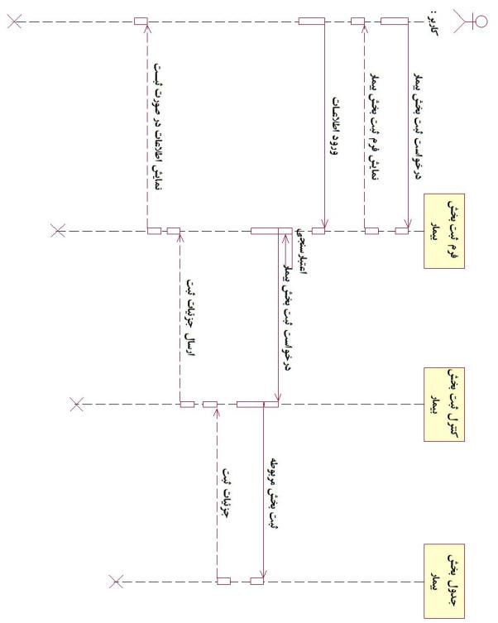

## نمودار همکاری (Collaboration Diagram) ثبت بخش بیمار

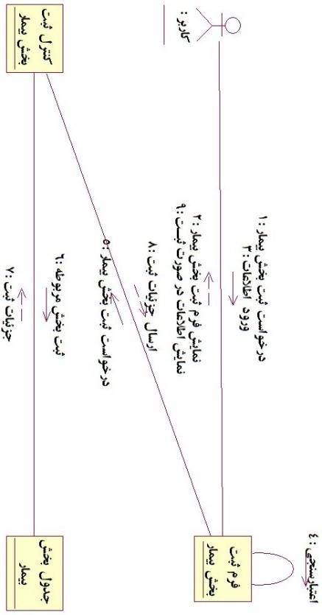

## نمودار فعالیت (Activity Diagram) ثبت بخش بیمار

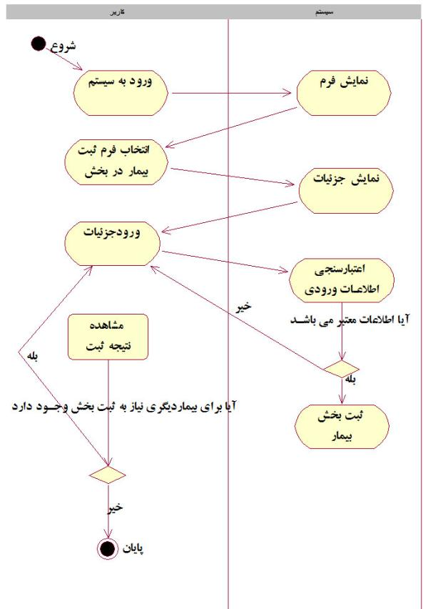

## سناریوی Use Caseثبت انواع بیماری

|  |  |  |  |  |  |
| --- | --- | --- | --- | --- | --- |
| **سناریوی شماره 3** | | **سیستم پذیرش بیمارستان** | | | **نام: ثبت بیماری**  **(RegistInfoBimar)**  **Actor: کاربر** |
| **شرح سناریو:** در این سناریو ، Actor پس ازورود به سیستم ، انواع بیماری ها را ثبت می کند. | | | | | |
| **Assumption**: منظور از Actor در این Use Case کاربر سیستم پذیرش بیمار ستان می باشد که عملیات بخش پذیرش بیمارستان را انجام می دهد. | | | | | |
| **Include:** ورود به سیستم | | | **Extended:** صفحه اصلی نرم افزار | | |
| **(Pre-Condition):** بیماری مورد نظرثبت نشده است. | | | | | |
| **مراحل:** | **Actor** | | | **System** | |
| 1- کاربر بر روی منوی ثبت انواع بیماری کلیک می نماید. | | | 2- سیستم فرم مربوط به انواع بیماری را نمایش می دهد. | |
| 3-کاربر اطلاعات درخواستی را وارد می نماید و کلید ثبت را فشار می دهد. | | | 4- سیستم پس از بررسی اعتبارسنجی اطلاعات ، بیماری را ثبت می کند. | |
|  | | | 5- سیستم پیغامی مبنی بر انجام ثبت اطلاعات را نمایش می دهد. | |
| **Constraints: -** مقادیر تمام فیلدها باید وارد شوند. | | | | | |
| **Post-Condition:** بعد از ثبت انواع بیماری ، اطلاعات مربوط به بیماری در دسترس می باشد. | | | | | |
| **Alternative Flow:** در صورتی که به هر دلیلی ثبت بیماری انجام نشد بایستی به گونه ای به کاربر اطلاع داده شود. | | | | | |
| **:Goal** انواع بیماری هاتوسط کاربر ثبت می شود. | | | | | |

## نمودار توالی (Sequence Diagram) ثبت انواع بیماری

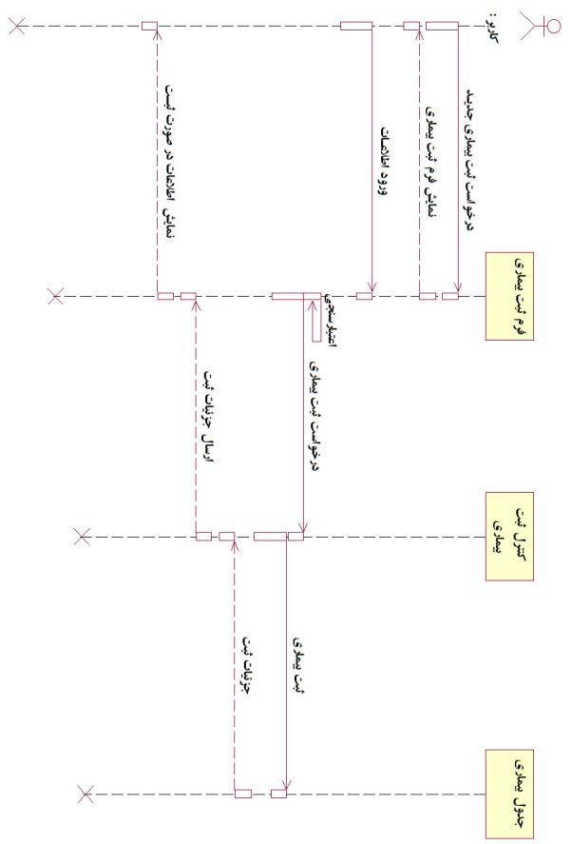

### نمودار همکاری (Collaboration Diagram) ثبت انواع بیماری

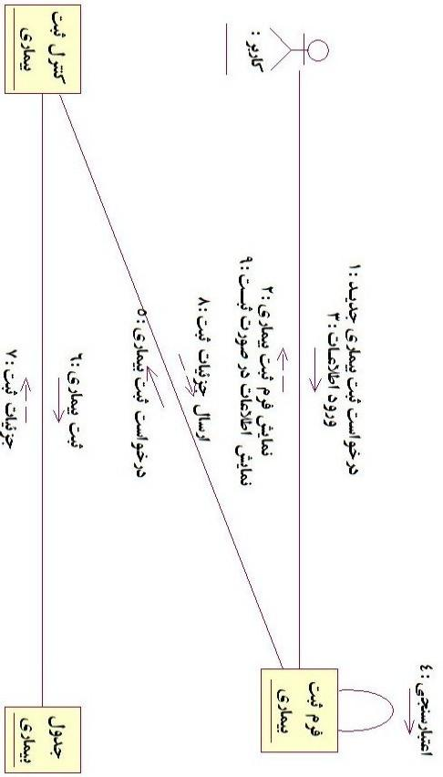

### نمودار فعالیت (Activity Diagram) ثبت انواع بیماری

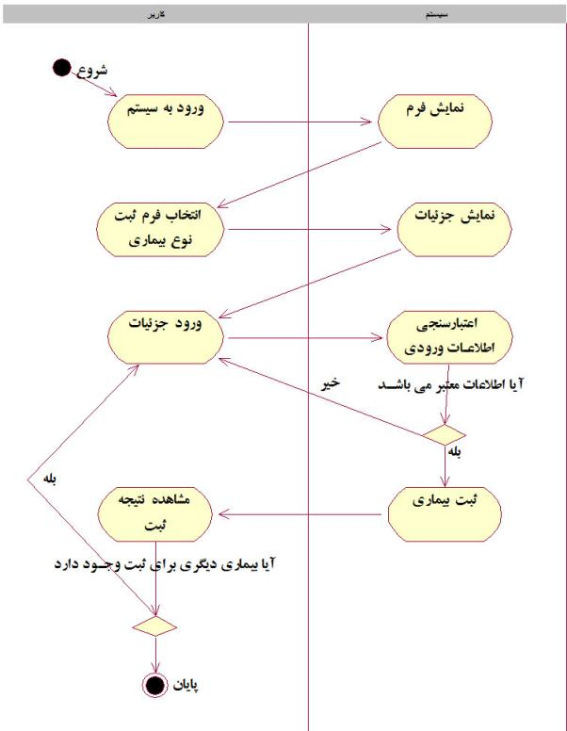

## سناریوی Use Caseثبت پرونده بیمار

|  |  |  |  |  |  |
| --- | --- | --- | --- | --- | --- |
| **سناریوی شماره 4** | | **سیستم پذیرش بیمارستان** | | | **نام: ثبت پرونده بیمار**  **(RegistParvandehBimar)**  **Actor: کاربر** |
| **شرح سناریو:** در این سناریو ، Actor پس ازورود به سیستم ، اطلاعات بیمار را را ثبت می کند. | | | | | |
| **Assumption**: منظور از Actor در این Use Case کاربر سیستم پذیرش بیمار ستان می باشد که عملیات بخش پذیرش بیمارستان را انجام می دهد. | | | | | |
| **Include:** ورود به سیستم | | | **Extended:** صفحه اصلی نرم افزار | | |
| **(Pre-Condition):** پرونده ای برای بیمار ثبت نشده باشد. | | | | | |
| **مراحل:** | **Actor** | | | **System** | |
| 1- کاربر بر روی منوی ثبت پرونده بیمارکلیک می نماید. | | | 2- سیستم فرم مربوط به ثبت پرونده بیمار را نمایش می دهد. | |
| 3-کاربر اطلاعات درخواستی پرونده و نوع بیماری مراجعه کننده را وارد می نماید و کلید ثبت را فشار می دهد. | | | 4- سیستم پس از بررسی اعتبارسنجی اطلاعات ، اطلاعات مربوط به پرونده بیمار را ثبت می کند. | |
|  | | | 5- سیستم پیغامی مبنی بر انجام ثبت پرونده را نمایش می دهد. | |
| **Constraints: -** مقادیر تمام فیلدها باید وارد شوند. | | | | | |
| **Post-Condition:** بعد از ثبت پرونده بیمار ، اطلاعات مربوط به پرونده بیمار قابل دسترسی میباشد. | | | | | |
| **Alternative Flow:** در صورتی که به هر دلیلی ثبت پرونده انجام نشد بایستی به گونه ای به کاربر اطلاع داده شود. | | | | | |
| **:Goal**پرونده بیمار توسط کاربر ثبت می شود. | | | | | |

## نمودار توالی (Sequence Diagram) ثبت پرونده بیمار

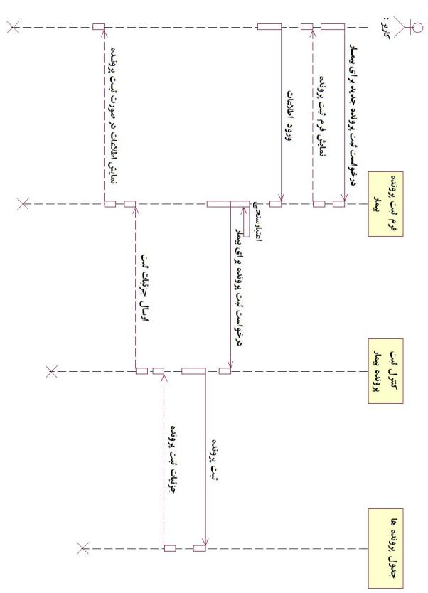

## نمودار همکاری (Collaboration Diagram) ثبت پرونده بیمار

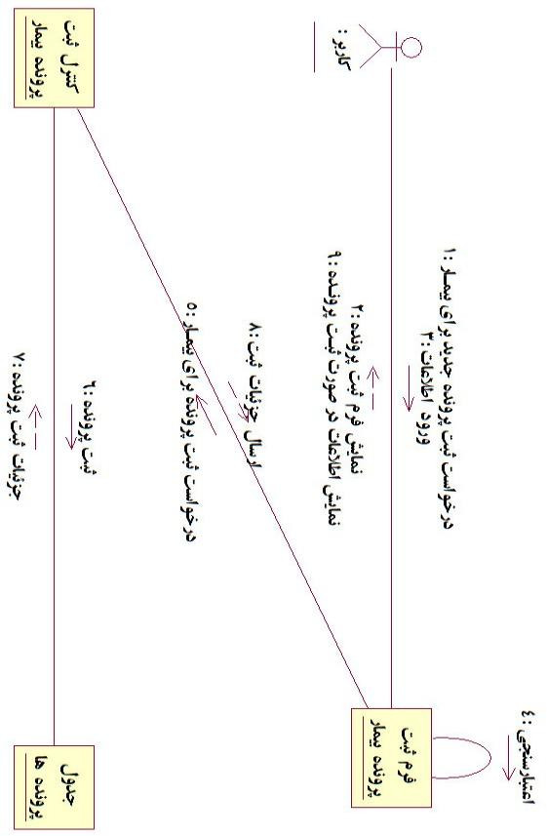

## نمودار فعالیت (Activity Diagram) ثبت پرونده بیمار

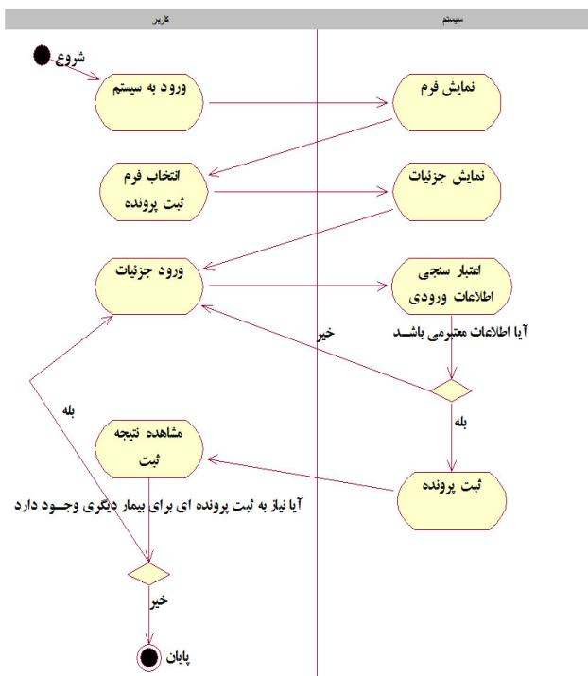

## سناریوی Use Caseویزیت بیمار

|  |  |  |  |  |  |
| --- | --- | --- | --- | --- | --- |
| **سناریوی شماره 5** | | **سیستم پذیرش بیمارستان** | | | **نام: ویزیت بیمار**  **(VisiteBimar)**  **Actor: کاربر** |
| **شرح سناریو:** در این سناریو ، Actor پس ازورود به سیستم ، اطلاعات مربوط به ویزیت بیمار را ثبت می کند. | | | | | |
| **Assumption**: منظور از Actor در این Use Case کاربر سیستم پذیرش بیمار ستان می باشد که عملیات بخش پذیرش بیمارستان را انجام می دهد. | | | | | |
| **Include:** ورود به سیستم | | | **Extended:** صفحه اصلی نرم افزار | | |
| **(Pre-Condition):** ویزیت بیمار انجام نشده باشد. | | | | | |
| **مراحل:** | **Actor** | | | **System** | |
| 1- کاربر بر روی منوی ویزیت بیمارکلیک می نماید. | | | 2- سیستم فرم مربوط به ویزیت بیمار را نمایش می دهد. | |
| 3-کاربر اطلاعات درخواستی را وارد می نماید و کلید ثبت را فشار می دهد. | | | 4- سیستم پس از بررسی اعتبارسنجی اطلاعات ، عملیات ویزیت کردن بیمار را انجام می دهد. | |
|  | | | 5- سیستم پیغامی مبنی بر انجام ثبت اطلاعات را نمایش می دهد. | |
| **Constraints: -** مقادیر تمام فیلدها باید وارد شوند. | | | | | |
| **Post-Condition:** بعد از ویزیت کردن بیمار ، اطلاعات مربوط به ویزیت بیمار قابل دسترسی می باشد. | | | | | |
| **Alternative Flow:** در صورتی که به هر دلیلی ثبت انجام نشد بایستی به گونه ای به کاربر اطلاع داده شود. | | | | | |
| **:Goal** ثبت ویزیت بیمار توسط کاربر انجام می شود. | | | | | |

## نمودار توالی (Sequence Diagram) ویزیت بیمار

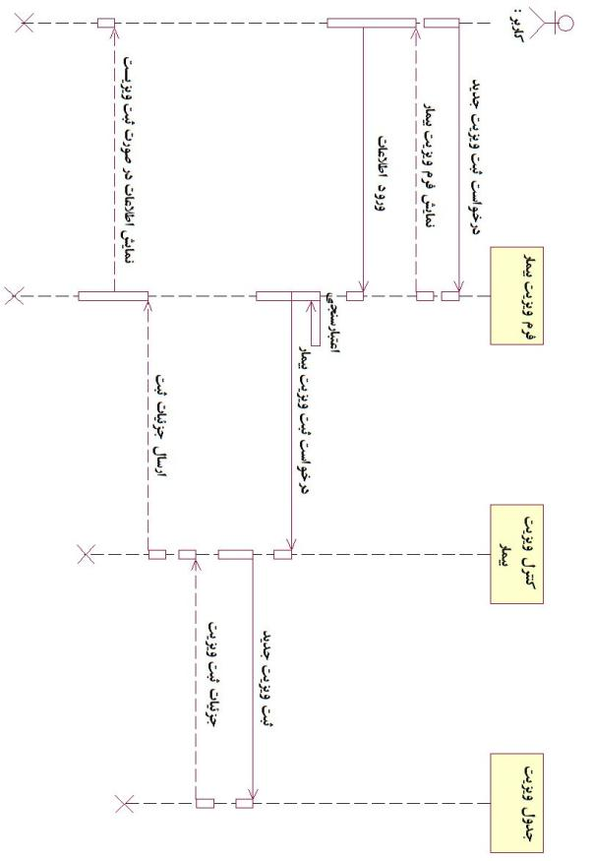

## نمودار همکاری (Collaboration Diagram) ویزیت بیمار

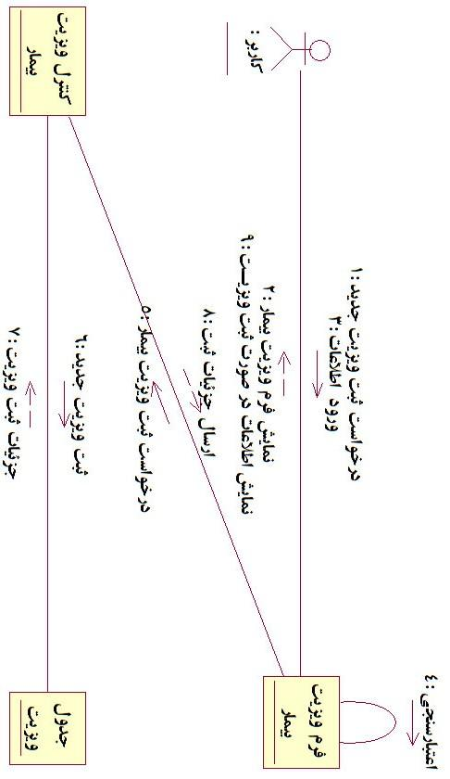

## نمودار فعالیت (Activity Diagram) ویزیت بیمار

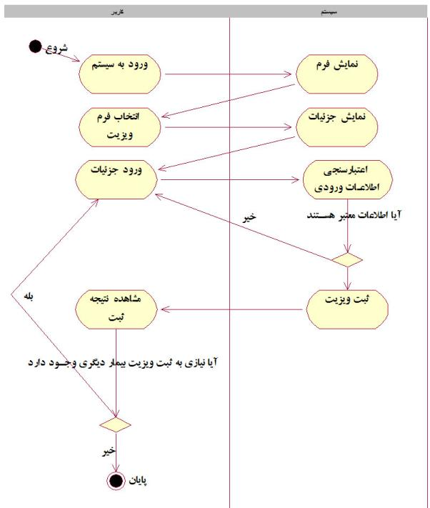

## سناریوی Use Caseثبت دارو

|  |  |  |  |  |  |
| --- | --- | --- | --- | --- | --- |
| **سناریوی شماره 6** | | **سیستم پذیرش بیمارستان** | | | **نام: ثبت دارو**  **(RegistMedicine)**  **Actor: کاربر** |
| **شرح سناریو:** در این سناریو ، Actor پس ازورود به سیستم ، انواع داروها را ثبت می کند. | | | | | |
| **Assumption**: منظور از Actor در این Use Case کاربر سیستم پذیرش بیمار ستان می باشد که عملیات بخش پذیرش بیمارستان را انجام می دهد. | | | | | |
| **Include:** ورود به سیستم | | | **Extended:** صفحه اصلی نرم افزار | | |
| **(Pre-Condition):** داروی مورد نظر ثبت نشده باشد. | | | | | |
| **مراحل:** | **Actor** | | | **System** | |
| 1- کاربر بر روی منوی ثبت دارو کلیک می نماید. | | | 2- سیستم فرم مربوط به ثبت دارو را نمایش می دهد. | |
| 3-کاربر اطلاعات درخواستی دارو را وارد می نماید و کلید ثبت را فشار می دهد. | | | 4- سیستم پس از بررسی اعتبارسنجی اطلاعات ، اطلاعات مربوط به دارو را ثبت می کند. | |
|  | | | 5- سیستم پیغامی مبنی بر انجام ثبت دارو را نمایش می دهد. | |
| **Constraints: -** مقادیر تمام فیلدها باید وارد شوند. | | | | | |
| **Post-Condition:** بعد از ثبت دارو ، لیست داروها قابل دسترسی می باشد. | | | | | |
| **Alternative Flow:** در صورتی که به هر دلیلی ثبت دارو انجام نشد بایستی به گونه ای به کاربر اطلاع داده شود. | | | | | |
| **:Goal**ثبت داروتوسط کاربر انجام می شود. | | | | | |

## نمودار توالی (Sequence Diagram) ثبت دارو

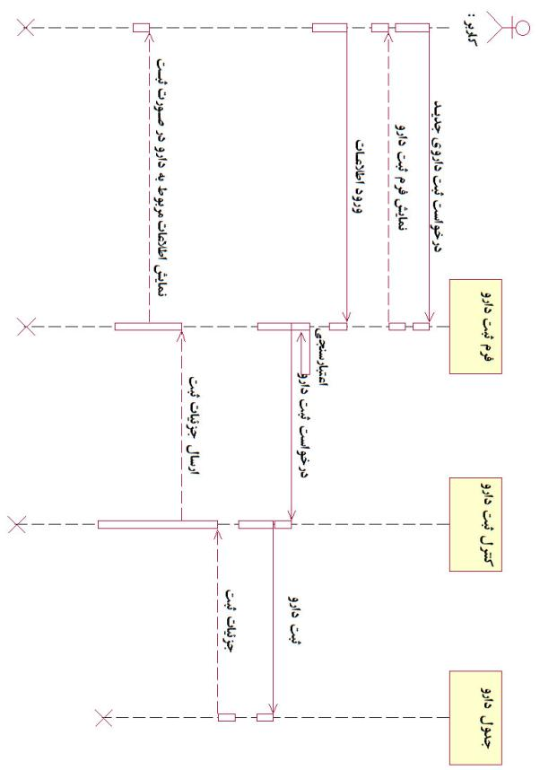

## نمودار همکاری (Collaboration Diagram) ثبت دارو

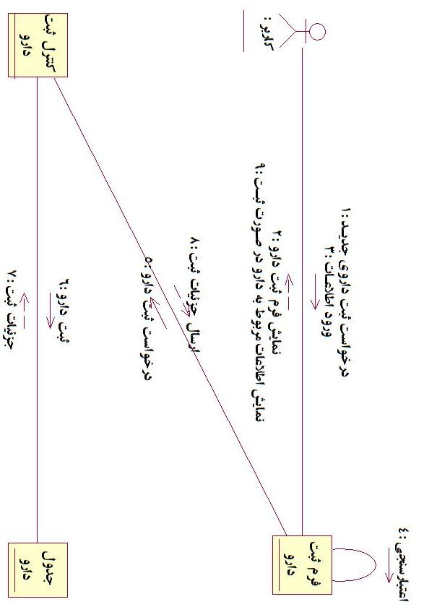

## نمودار فعالیت (Activity Diagram) ثبت دارو

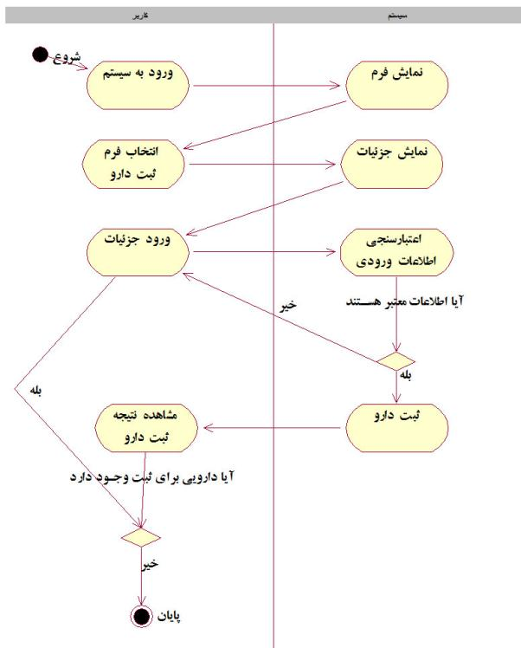

## سناریوی Use Case فرم ترخیص بیمار

|  |  |  |  |  |  |
| --- | --- | --- | --- | --- | --- |
| **سناریوی شماره 7** | | **سیستم پذیرش بیمارستان** | | | **نام: ثبت فرم ترخیص بیمار**  **(RegistTarkhisBimar)**  **Actor: کاربر** |
| **شرح سناریو:** در این سناریو ، Actor پس ازورود به سیستم ، اطلاعات مربوط به ترخیص بیمار را ثبت می کند. | | | | | |
| **Assumption**: منظور از Actor در این Use Case کاربر سیستم پذیرش بیمار ستان می باشد که عملیات بخش پذیرش بیمارستان را انجام می دهد. | | | | | |
| **Include:** ورود به سیستم | | | **Extended:** صفحه اصلی نرم افزار | | |
| **(Pre-Condition):** فرم ترخیص بیمار ثبت نشده است. | | | | | |
| **مراحل:** | **Actor** | | | **System** | |
| 1- کاربر بر روی فرم ترخیص بیمارکلیک می نماید. | | | 2- سیستم فرم مربوط به ترخیص بیمار را نمایش می دهد. | |
| 3کاربر اطلاعات مربوط به ترخیص بیمار را وارد می نماید و کلید ثبت را فشار می دهد. | | | 4- سیستم پس از بررسی اعتبارسنجی اطلاعات ، اطلاعات مربوط به ترخیص بیمار را ثبت می کند. | |
|  | | | 5- سیستم پیغامی مبنی بر انجام ثبت اطلاعات را نمایش می دهد. | |
| **Constraints: -** مقادیر تمام فیلدها باید وارد شوند. | | | | | |
| **Post-Condition:** بعد ازتکمیل فرم ترخیص بیمار اطلاعات فرم ترخیص بیمار قابل دسترسی می باشد. | | | | | |
| **Alternative Flow:** در صورتی که به هر دلیلی ثبت فرم انجام نشد بایستی به گونه ای به کاربر اطلاع داده شود. | | | | | |
| **:Goal** فرم ترخیصی بیمار توسط کاربر ثبت می گردد. | | | | | |

## نمودار توالی (Sequence Diagram) فرم ترخیص بیمار

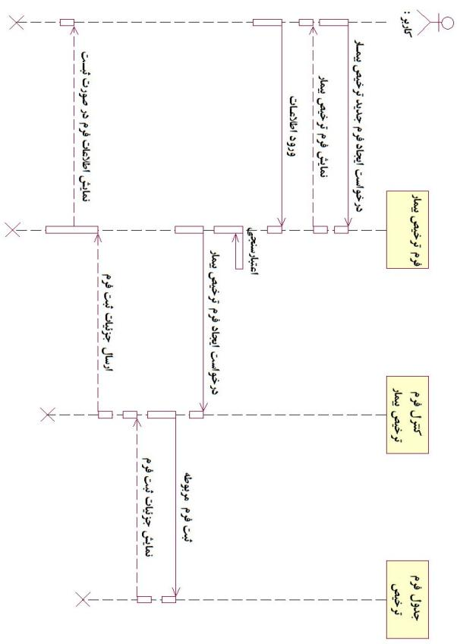

## نمودار همکاری (Collaboration Diagram) فرم ترخیص بیمار

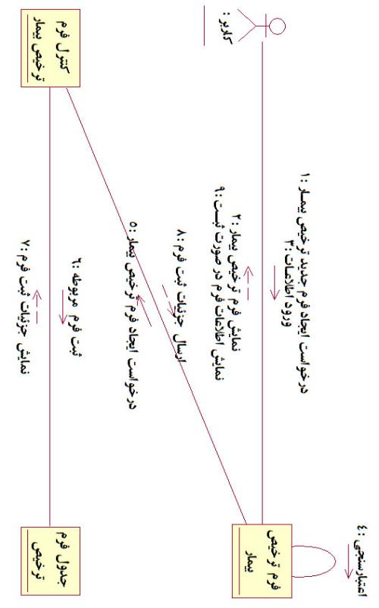

## نمودار فعالیت (Activity Diagram) فرم ترخیص بیمار

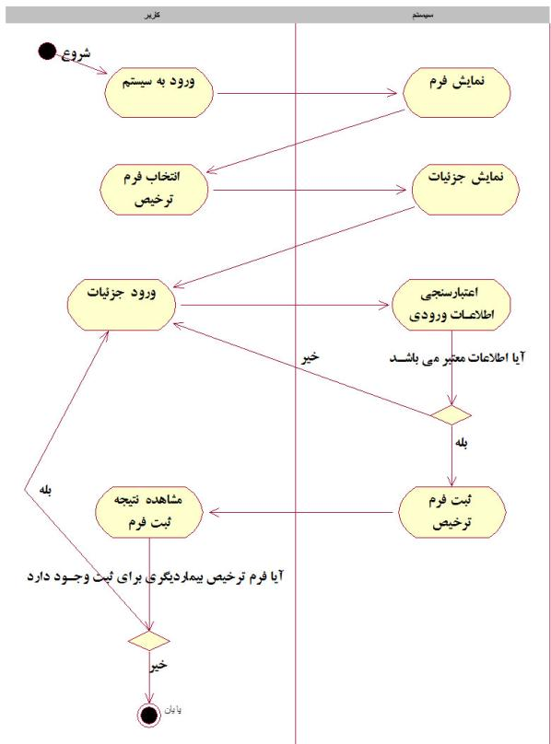

## سناریوی Use Caseوضعیت حساب بیمار

|  |  |  |  |  |  |
| --- | --- | --- | --- | --- | --- |
| **سناریوی شماره 8** | | **سیستم پذیرش بیمارستان** | | | **نام: وضعیت حساب بیمار**  **(VazeeatHesabBimar)**  **Actor: کاربر** |
| **شرح سناریو:** در این سناریو ، Actor پس ازورود به سیستم ، وضعیت حساب بیمار را بررسی می کند. | | | | | |
| **Assumption**: منظور از Actor در این Use Case کاربر سیستم پذیرش بیمار ستان می باشد که عملیات بخش پذیرش بیمارستان را انجام می دهد. | | | | | |
| **Include:** ورود به سیستم | | | **Extended:** صفحه اصلی نرم افزار | | |
| **(Pre-Condition):** پرونده بیمار موجود باشد. | | | | | |
| **مراحل:** | **Actor** | | | **System** | |
| 1- کاربر بر روی منوی وضعیت حساب بیمارکلیک می نماید. | | | 2- سیستم فرم مربوط به وضعیت حساب بیمار را نمایش می دهد. | |
| 3-اگر بیمار تسویه نکرده باشد کاریر بر روی پرداخت هزینه کلیک می کند. | | | 4- سیستم پس از بررسی وضعیت حساب بیمار، هزینه ای که باید بیمار پرداخت نماید را نمایش می دهد. | |
| 5- کاربر هزینه پرداختی را از بیمار دریافت و کلید ثبت را فشار می دهد. | | | 6- سیستم پس از بررسی هزینه ها اگر بیمار کامل تسویه کرده باشد پیغامی مبنی بر انجام تسویه کامل انجام شده است را نمایش می دهد در غیر این صورت تسویه کامل نشده است. | |
| **Constraints: -** مقادیر تمام فیلدها باید وارد شوند. | | | | | |
| **Post-Condition:** اطلاعات مربوط به بخش هزینه های بیمار قابل دسترسی می باشد. | | | | | |
| **Alternative Flow:** در صورتی که به هر دلیلی ثبت پرداخت انجام نشد بایستی به گونه ای به کاربر اطلاع داده شود. | | | | | |
| **:Goal**کاربر صورت حساب بیمار را بررسی می کند. | | | | | |

## نمودار توالی (Sequence Diagram) وضعیت حساب بیمار

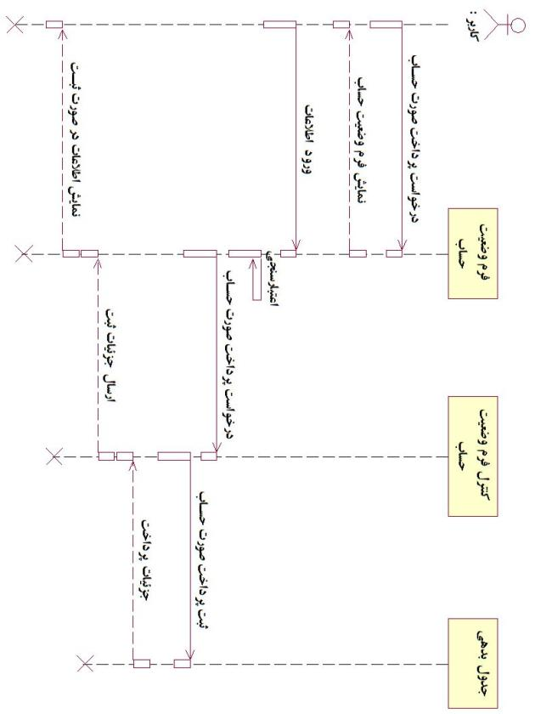

## نمودار همکاری (Collaboration Diagram) وضعیت حساب بیمار

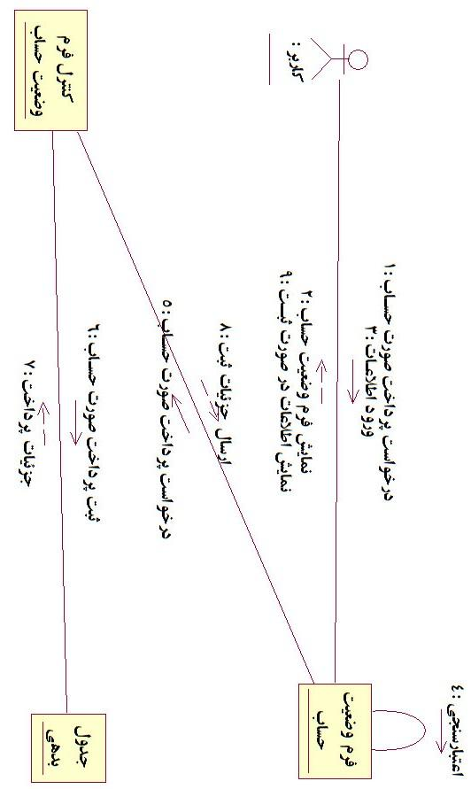

## نمودار فعالیت (Activity Diagram) وضعیت حساب بیمار

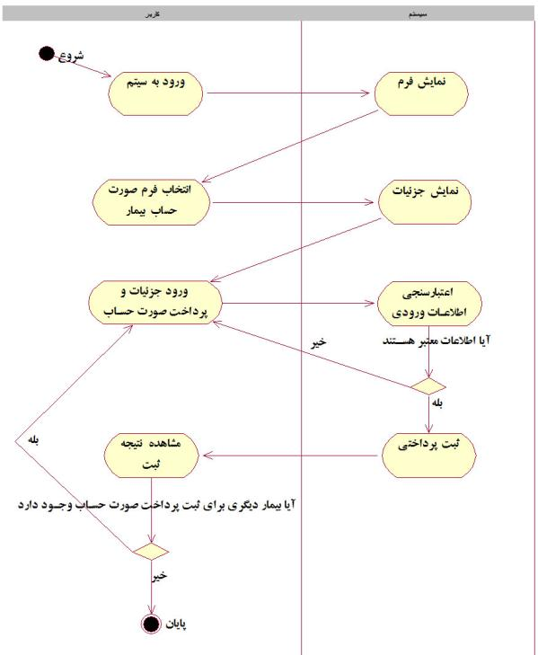

## سناریوی Use Caseوضعیت درمان بیمار

|  |  |  |  |  |  |
| --- | --- | --- | --- | --- | --- |
| **سناریوی شماره 9** | | **سیستم پذیرش بیمارستان** | | | **نام: وضعیت درمان بیمار**  **(VazeetDarmanBimar)**  **Actor: کاربر** |
| **شرح سناریو:** در این سناریو ، Actor پس ازورود به سیستم ، وضعیت درمان بیمار را بررسی می کند. | | | | | |
| **Assumption**: منظور از Actor در این Use Case کاربر سیستم پذیرش ستان می باشد که عملیات بخش پذیرش بیمارستان را انجام می دهد. | | | | | |
| **Include:** ورود به سیستم | | | **Extended:** صفحه اصلی نرم افزار | | |
| **(Pre-Condition):** ثبت مراحل درمان بیمار انجام نشده است و نیز پرونده بیمار موجود باشد. | | | | | |
| **مراحل:** | **Actor** | | | **System** | |
| 1- کاربر بر روی منوی وضعیت درمان بیمارکلیک می نماید. | | | 2- سیستم فرم مربوط به وضعیت درمان بیمار را نمایش می دهد. | |
| 3-اگر برای بیمار مراحل درمان ثبت نشده باشد کاریر مراحل درمان بیمار را بر اساس دستور پزشک ثبت می نماید. | | | 4- سیستم پس از بررسی اطلاعات ورودی مراحل ثبت درمان را انجام می دهد. | |
|  | | | 5- سیستم پس از بررسی ، پیغامی مبنی بر ثبت مراحل را نمایش می دهد . | |
| **Constraints: -** مقادیر تمام فیلدها باید وارد شوند. | | | | | |
| **Post-Condition:** بعد از ثبت مراحل درمان ، روال انجام درمان مشخص می باشد. | | | | | |
| **Alternative Flow:** در صورتی که به هر دلیلی ثبت مراحل انجام نشد بایستی به گونه ای به کاربر اطلاع داده شود. | | | | | |
| **:Goal** مراحل درمان بیمارتوسط کاربر ثبت می گردد. | | | | | |

## نمودار توالی (Sequence Diagram) وضعیت درمان بیمار

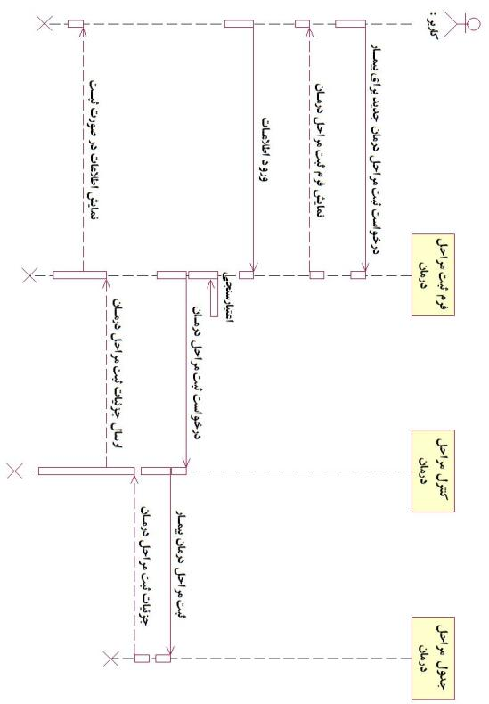

## نمودار همکاری (Collaboration Diagram) وضعیت درمان بیمار

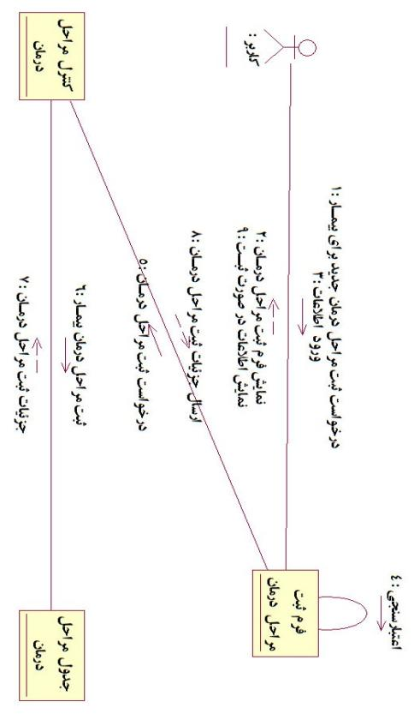

## نمودار فعالیت (Activity Diagram) وضعیت درمان بیمار

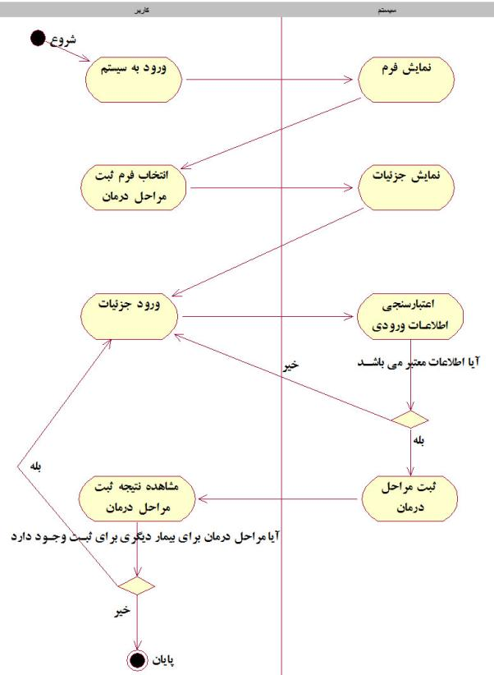

# فصل سوم : نمودار Class سیستم بخش پذیرش بیمارستان

## مقدمه

نمودار های کلاس ارتباط بين کلاسها ها را در سیستم نشان می دهد . کلاسها می توانند به عنوان طرح کلی برای آبجکت ها دیده شوند. مثلا حساب بانکی من یا یک خود پردار یک کلاس است . کلاسها شامل اطلاعات و رفتاری هستند که بر روی اطلاعات عمل می نماییند. کلاس حساب (Account) شامل PIN مشتری و رفتاری که PIN را کنترول می کند می باشد. در نمودار Class برای هر نوع آبجکتی در نمودار Sequence و Collaboration یک کلاس ایجاد شده است .

در یک نمودار کلاس هر کلاس با مستطیلی نشان داده شده است که به سه بخش تقسیم شده است .

بخش اول نام کلاس را نشان می دهد . بخش دوم صفات کلاس (Attributes) را نشان می دهد . یک قطعه ای از اطلاعات است که با یک کلاس مرتبط می باشد . مثلا کلاس حساب (Account) شامل سه صفت است : شماره حساب (Account Number) ، PIN و تراز (Balance) . آخرین بخش شامل عملگرهای حساب (Account) شامل چهار عملگر است : باز کردن (Open) ، برداشت وجوه (Withdraw Funds) ، واریز وجوه (Deduct Funds) و تایید موجودی (Verify Funds) .خطوط بین کلاسها وابستگی ارتباطات بین کلاسها را نشان می دهد .

برنامه نویسان از نمودار های Class استفاده می کنند تا کلاسها را به طور واقعی تولید نمایند سپس برنامه نویسان جزئیات را در زبان انتخابی خود نشان می دهند . تحلیل گران از نمودار های کلاس استفاده می کنند تا جزئیات سیستم را نشان دهند ، همچنین طراحان به نمودار های class نگاه می کنند تا طرح سیستم را بینند.

اگر یک کلاس شامل چند تابع باشد ، یک معمار می تواند این را در نمودار Class دیده و توابع را به چند کلاس بشکند . نبید هیچ وابستگی بین کلاسهایی که با یکدیگر ارتباط دارند وجود داشته باشد . یک طراح یا برنامه نویس نیز می تواند این را ببیند . نمودار های Class برای این ایجاد شده اند تا کلاسهایی را نشان دهند که با هم در هر Use case کار می کنند و نمودار های جامع (Comprehensive) شامل کل سیستم یا زیر سیستم را می توان به همین ترتیب ایجاد نمود .

یک نمودار کلاس برای نمایش تعدادی از کلاسها و بسته های کلاس در سیستم استفاده شده است . این نمودار یک تصویر ایستا از قطعات سیسنم و ارتباطات بین آنها را به شما می دهند . معمولا برای یک سیستم واحد چندین نمودار Class را ایجاد خواهید کرد . برخی از اینها زیر مجموعه ای از کلاسها و روابط بین آنها را نمایش خواهد داد ، بقیه ممکن است زیر مجموعه ای از کلاس ها را نمایش دهند که شامل صفات و عملگر های آنها می باشد. ممکن است گروه دیگری فقط بسته های کلاسها و روابط بین این بسته ها را نمایش دهند ، بهتر است از چندین نمودار کلاس استفاده کنید تا تصویر کاملی از سیستم و برنامه خود بدست آورید .

## نمودار اصلی Class سیستم

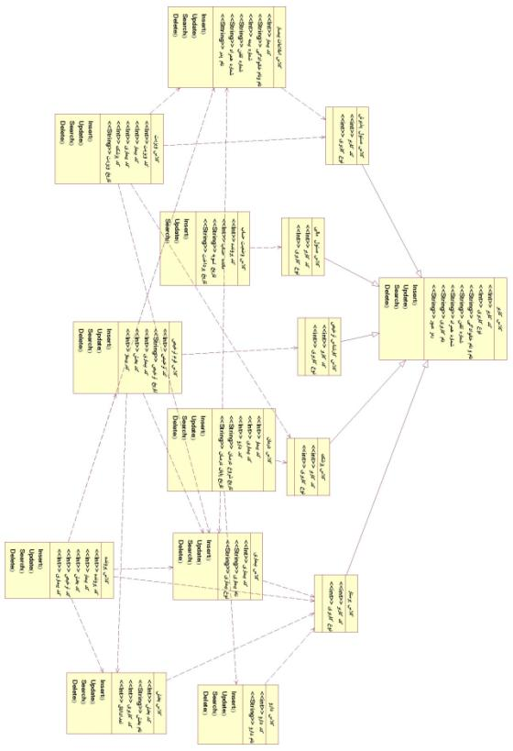

## توضیحات متدهای نمودار کلاس اصلی سیستم

متد Insert() : کار این متد به این صورت است که اطلاعات وارد شده بیمار را که این اطلاعات شامل کد بیمار ، نام و نام خانوادگی بیمار ، شماره بیمه ، شماره تلفن و همراه و نام پدر می باشد در سیستم ثبت می کند.

متد Update() :این متد می تواند اطلاعاتی که از قبل برای بیمار ثبت شده است را ویرایش نماید.

متد Delete() : کار این متد به این صورت می باشد که می تواند تمام اطلاعات بیماری که دیگر نیاز به آن اطلاعات نداردونیز خود بیمار ا از سیستم حذف نماید.

متد Search() : از این متد برای واکشی اطلاعات درپایگاه داده می توان استفاده و به تمام اطلاعات بیمار دسترسی پیدا کرد.

## جزئیات و نام هر کلاس

## 1-کلاس کاربر

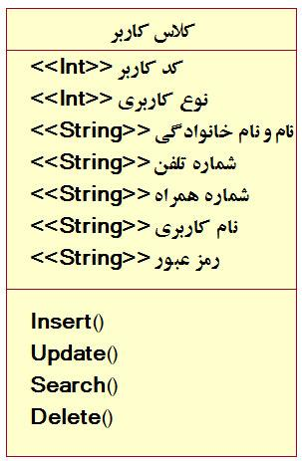

## 2-کلاس مسئول پذیرش

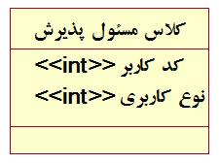

## 3- کلاس مسئول مالی

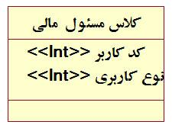

## 4- کلاس کارشناس ترخیص

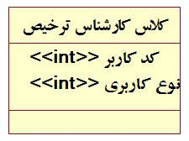

## 5- کلاس پزشک

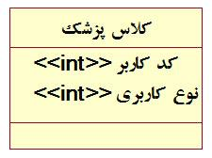

## 6- کلاس پرستار

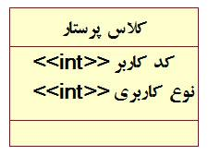

## 7- کلاس اطلاعات بیمار

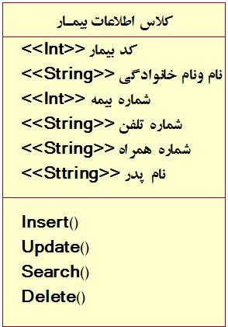

## 8- کلاس ویزیت بیمار

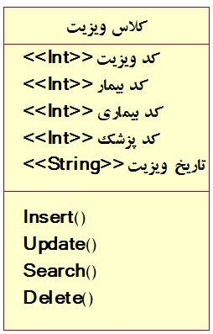

## 9- کلاس وضعیت حساب

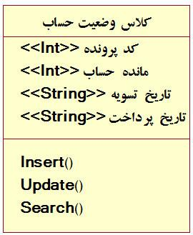

## 10- کلاس فرم ترخیص

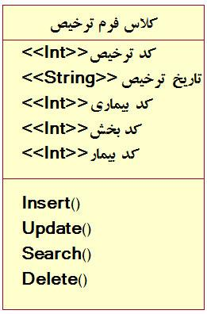

## 11- کلاس درمان

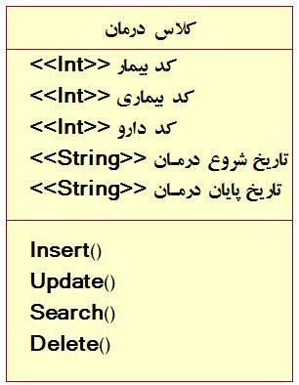

## 12- کلاس بیماری

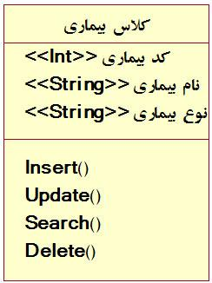

## 13- کلاس دارو

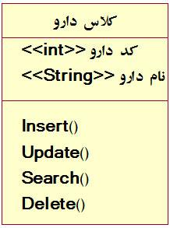

## 14- کلاس بخش

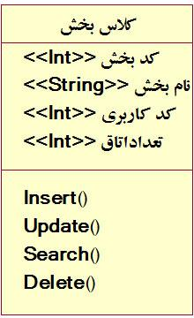

### 15- کلاس پرونده

